“趣闯词海，英你精彩”第五届英语单词趣味挑战赛等你来挑战！
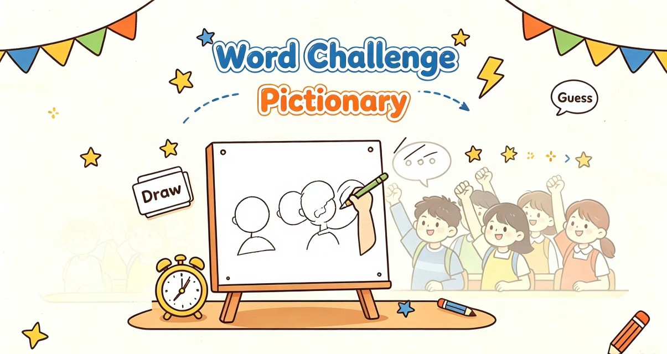
背单词枯燥无聊？
形近词永远分不清？
想轻松积累四六级、专四词汇，还能拿奖项、攒综测？
这次，外院学督委带你解锁全新背词玩法！
外国语学院英语单词趣味挑战赛正式开启报名！
告别死记硬背，让背单词变得好玩、有趣、有成就感！

活动简介
本次活动由温州理工学院外国语学院主办，面向全院学生开展。
活动以团队赛为主（3-4人一组），压力小、互动强、氛围感拉满！同时开放个人赛道，自由参与、灵活组队。
我们摒弃传统枯燥的笔试模式，集趣味性、专业性、互动性于一体，在轻松的竞赛氛围中巩固核心词汇，营造优良学风～

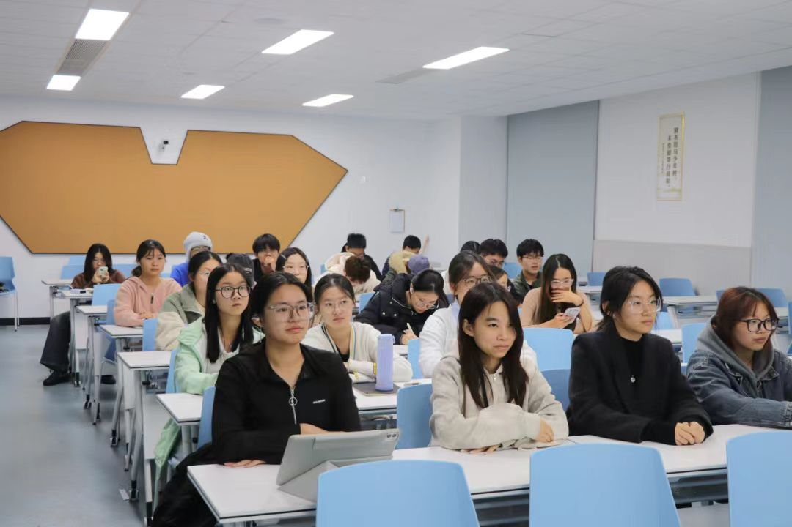

超丰富趣味竞赛环节

单词速闪·极速快答
屏幕随机闪现四六级、专四核心单词！
限时抢答释义，答对积分、答错不扣分，大胆参与，快速调动赛场氛围，考验瞬时记忆力！

英文你画我猜
经典游戏全新升级！
选手纯画图、不写字不说话，队友抢答英文单词。
超多具象趣味词汇，爆笑又解压，妥妥的全场最佳气氛环节！

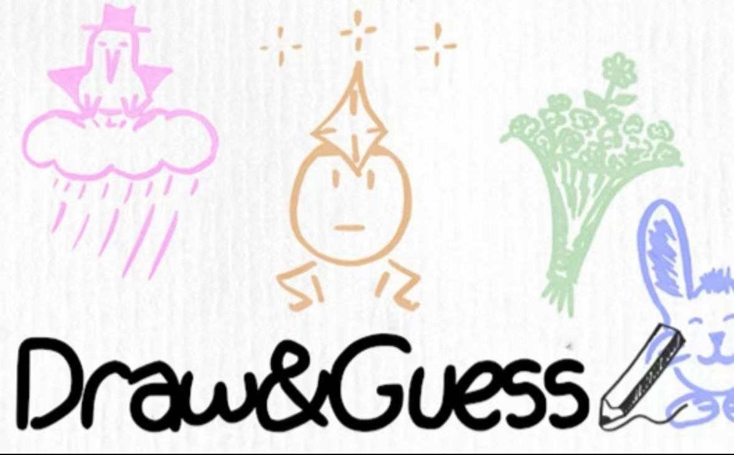

英文描述猜词
纯英文口头描述、禁止提示关键词！
锻炼口语表达、逻辑输出，贴合外院专业特色，在游戏中提升英语能力。

词义配对·单词消消乐
专治形近词、易混词！
限时连线匹配单词与释义，精准攻克平时易混淆的重难点词汇。

完形碎片·单词闯关
短句挖空选词，涵盖近义词辨析、固定短语搭配。
贴合课内学习，边比赛边巩固课堂知识点，学以致用！

终极单词大挑战
决赛高能环节！
词根词缀、派生词、同义替换、难点辨析全覆盖。
风险分值题目加持，紧张刺激，逆风翻盘不是梦！

趣味中场互动
活动中场设置单词飞花令、英文俗语猜猜猜、观众有奖答题！
台下同学也能参与互动，超多精美小奖品等你来拿～

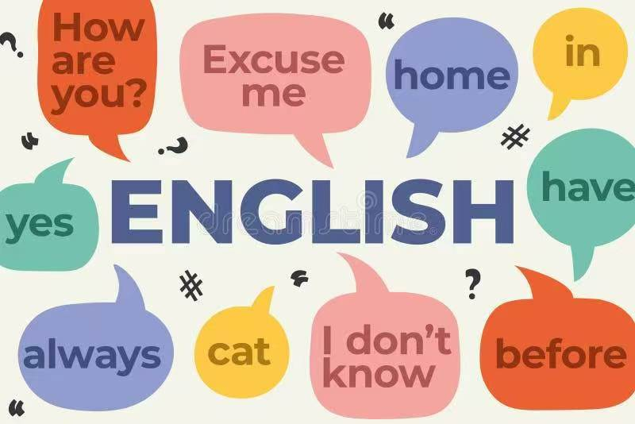

奖项设置丰厚满满
团体奖项
一等奖、二等奖、三等奖若干
特色单项奖
最佳风采小组、最快反应小组
精美奖品
英文原著、四六级/专四真题、英语词典、定制文创、精美文具等
第二课堂学时
参加的同学可获得文体素拓0.2学时

活动时间、地点

10月21日下午14：00～15：30

3D206

活动意义
不用埋头苦学，不用枯燥刷题。
一场比赛，既能积累词汇、夯实专业基础，又能收获荣誉、丰富校园经历！
轻松玩游戏，悄悄变优秀，这才是大学生的趣味学风活动！
期待各位单词达人组队参赛，同台比拼、快乐涨知识！
期待你的踊跃参与！
报名二维码


